招标文件购买流程

招标文件购买分两种方式：现场报名或邮箱报名，具体流程如下：

一、关于现场报名相关流程及相关指引
1、报名供应商按照所招标文件要求准备报名材料；按实际项目情况提供，详情留意所报项目公告，具体报名情况如下：
（1）现场报名须填写《报名登记表》及提供《营业执照》复印件加盖公章（方便代理机构核实单位信息）。
（2）报名费用请自备现金，我司暂无设立支付宝及微信转账！
（3）若分公司或分所过来报名投标，则需总公司或总所出具一份授权函！
（4）若联合体现场报名投标，则需各自联合体单位“营业执照复印件”加盖公章、“联合体协议” 。
（5）报名表格下载 ，请在我司官网（www.gdhexin.com）首页面，点击“资料下载”下载报名登记表即可。
2、报名登记表填写指引

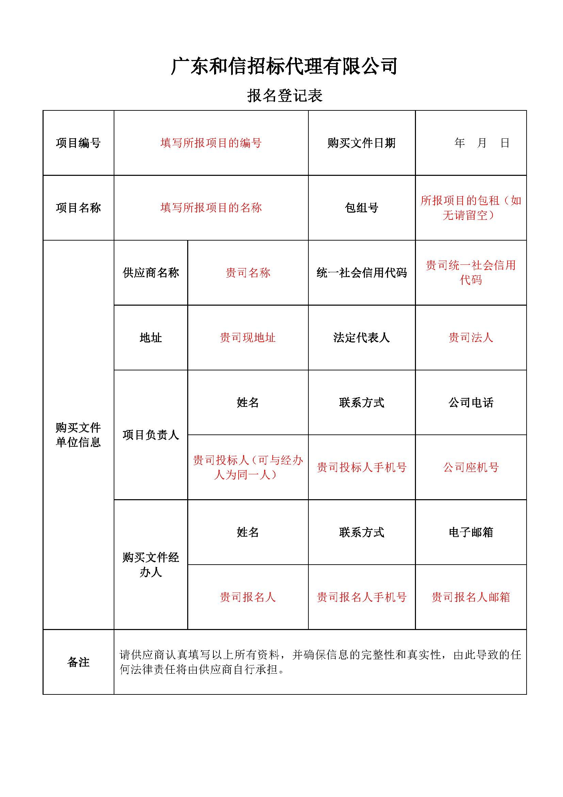

二、关于邮寄资料报名流程：
请供应商在广东和信招标代理有限公司（www.gdhexin.com）的“资料下载”处下载报名登记表并填写，将《报名登记表》、《营业执照》复印件加盖公章（方便代理机构核实单位信息）及《报名费的转帐单据》发送至我司邮箱（gdhxzb2023@163.com），并致电我司（联系人：卓小姐，联系电话：020-33972487），我司查询报名登记无误后，报名费转账成功(公对公转账)即为报名成功，具体以我司查询到账为准，标书纸质版我们将以快递的形式邮寄（到付）给报名成功的投标人。报名费用以项目公告为准。
报名费请转入以下账号：
1、账户名：广东和信招标代理有限公司
2、开户行：交通银行解放南路支行
3、账号：441168395013002649864
如对上述规定有疑问的，可致电我司（020-33972487）。

